« О прошлом – для будущего»
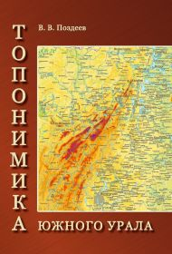
У каждого человека своя малая родина, но для всех она является путеводной звездой всю жизнь. И для каждого важно знать не просто историю вообще, а историю своего края, судьбы своих замечательных земляков, обычаи и нравы своих прямых предков. Одной из форм изучения родного края является краеведческая работа. Ежегодно в челябинских издательствах выпускаются книги, которые являются результатами многолетних исследований по краеведению, о некоторых из них рассказано в этом обзоре.
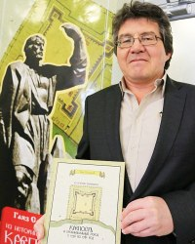
Имя В.В.Поздеева широко известно в краеведении Южного Урала. Наиболее ценный вклад он внес в исследование уральской топонимики- науки, изучающей происхождение географических названий объектов территории. В результате многолетней работы в архивах, музеях и библиотеках им создана краеведческая картотека на 10 тыс. названий. В.В.Поздеев внес большой вклад в создание энциклопедий «Челябинск» и «Челябинская область», для которых он предоставил сотни статей о географических объектах нашей области. Справочный фонд Центральной районной библиотеки пополнился уникальным изданием - это историко- топонимический словарь «Топонимика Южного Урала» В.В.Поздеева. Словарь рассказывает, прежде всего, о природных топонимах – названиях крупных и мелких рек, озер, горных хребтов, болот и ручейков, но есть и статьи о населенных пунктах. Жителям нашего района, наверное, будет интересно узнать новое о происхождении таких знакомых названий, существующих и уже исчезнувших с карты Красноармейского района. Например, название деревни Петропчелка берет исток от заимки Петра Пчелина, которая возникла в начале 1900 г. и упразднена в 1978.
Еще одно уникальное издание – книга Г.Самигулова «Из истории Челябинска. Крепость и провинциальный город с 1736 по 1781 год». Эта книга – рассказ о первых десятилетиях челябинской крепости, основанный на исторических документах. Есть материал об освоении Миасской крепости Я.Павлуцким в 1736 году с картами и планом крепости. Автор отдает дань уважения краеведам, которые изучали историю нашего края до него. Особую благодарность он испытывает к нашему земляку, уроженцу Алабуги, учителю- краеведу И.В.Дегтяреву. Он пишет: «В представляемой работе использовано довольно много фактов, которые были в свое время выявлены И.В.Дегтяревым. Работая с архивными документами, постоянно убеждаюсь, что многое из наших нынешних «находок» уже было выявлено Иваном Васильевичем».
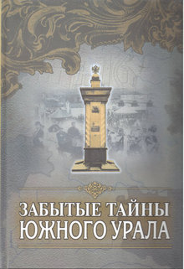
Авторы книги «Забытые тайны Южного Урала» В. Лютов и О.Вепрев посвятили краеведению многие годы, ими собран богатейший архив документов. Основываясь на документальных исторических материалах, они написали удивительно интересную книгу, которая читается на одном дыхании, давая возможность читателям не только знакомиться с фактами прошлого, но на эмоциональном уровне реконструировать и пережить судьбы земляков в разные временные отрезки. По мнению авторов, поиск новых исторических документов – это увлекательнейший процесс, а история Южного Урала – это настоящий кладезь тайн для исследователей. И загадок хватит еще на многие поколения краеведов.
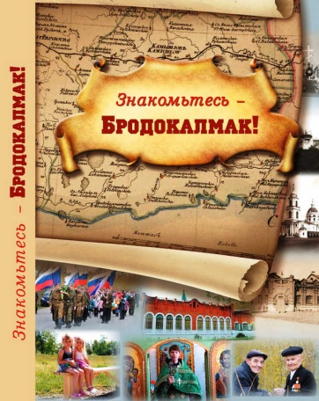
В 2015 году в челябинском издательстве «Абрис» вышла уникальная книга «Знакомьтесь – Бродокалмак!», она посвящена 300-летнему юбилею села. Составителями являются местные краеведы: Л.В.Кокшарова, В.В.Пашнина, Н.Ю.Сафронникова. Ими проделана колоссальная изыскательная работа, когда по крупицам собиралась история многих поколений бродокалмакцев. Книга объединила материалы об истории и современном дне села, рассказывает о людях, внесших значительный вклад в развитие Бродокалмака, содержит много исторических документов, писем, фотографий.
И очень важно для каждого жителя Красноармейского района быть активным участником краеведческого процесса: записывать рассказы участников исторических событий, находить неизвестные ранее материальные свидетельства прошлого, фиксировать историю, запечатленную на фотографиях. Ведь краеведение – это своеобразный «родительский сундучок», это совокупность наследства, оставленного нам предками. Это то самое наследство, которое мы должны беречь как зеницу ока и передавать дальше.
Л.Тимирбаева, библиограф ЦРБ

